Муниципальное бюджетное общеобразовательное учреждение
«Средняя общеобразовательная школа №21» (дошкольное отделение №3)

Краткосрочный проект
В первой младшей группе №16
ТЕМА: «Игрушки»

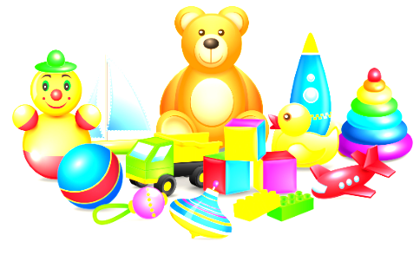

Разработала воспитатель: Фадеева А. О.

г. Сергиев посад
2024
Тип проекта: исследовательско – творческий
Вид проекта: краткосрочный (16 - 20 октября) 5 дней.
Участники проекта: дети 2-3 лет, воспитатели, родители воспитанников.
Актуальность проекта: Поводом организовать и провести этот проект послужило то, что замыкаясь на телевизорах, компьютерах, дети стали меньше общаться со взрослыми и сверстниками, а ведь общение в значительной степени обогащает чувственную сферу. Современные дети стали менее отзывчивыми к чувствам других. Поэтому работа, направленная на развитие эмоциональной сферы, очень актуальна и важна. Большие возможности для развития эмоциональной сферы малыша предоставляет игра.
В раннем возрасте основой становления личности ребёнка является предметно-игровая деятельность. Миновав её, невозможно рассчитывать на полноценное взросление человека.
Игра – один из тех видов деятельности, которые используются взрослыми в целях воспитания дошкольников, обучения их различным действиям, способам и средствам общения. В игре у ребёнка формируются те стороны психики, от которых зависит, насколько впоследствии он будет преуспевать в учёбе, работе, как сложатся его отношения с другими людьми; в игре же происходят существенные преобразования в интеллектуальной сфере, являющейся фундаментом развития личности.
Источником накопления чувственного опыта в раннем возрасте является игрушка, так как именно на игрушку ребёнок переносит все свои человеческие чувства.
Необходимо позаботиться об игрушках, чтобы ребёнку можно было организовать игру.
Игрушка — это не просто забава. Дарить игрушки было распространенным обычаем - подарок приносит ребёнку здоровье и благополучие. Но, мы стали замечать, что дети бросают игрушки, вырывают друг у друга, не видят, что игрушки валяются. И поэтому было решено создать книгу игрушек по произведению А. Барто. Важно выработать у ребенка привычку беречь игрушку, аккуратно их складывать, убирая после игры. Желательно научить его делиться игрушками при игре со сверстниками, дарить игрушки, которые смастерил сам другим детям. Пусть ребёнок почувствует радость того, что доставил удовольствие другому.
В каждом возрасте ребёнку нужны различные по своей тематике назначению игрушки: сюжетные (куклы, фигурки животных, мебель, посуда) ; технические (транспортные, конструкторы, технические агрегаты) ; игрушки - «орудия труда» (совочек, молоток, отвёртка, щётка для подметания, игрушечки грабли с лопаткой - одним словом, игрушки, имитирующие простейшие средства труда взрослых) ; игрушки — забавы; театральные, музыкальные, спортивные игрушки для детей всех возрастов. Крупногабаритные игрушки, с которыми ребёнок играет не на столе, не на ковре или диване, а на просторной площадке двора или в большом зале для игр (самокаты, детские педальные автомобили, трактора, большие легко трансформирующиеся конструкции для строительства во дворе способствуют борьбе с гиподинамией, учат ребёнка движениям и ориентировке в пространстве).
Цели проекта:
- Создание условий для формирования у детей целостной картины мира через познавательно-исследовательскую деятельность.
- Теоретически и экспериментально обосновать педагогические условия, обеспечивающие в своей совокупности успешность развития эмоциональной отзывчивости у детей раннего возраста в процессе формирования познавательной активности к игрушкам.
- Накапливать и обогащать эмоциональный опыт, развивать речь, обогащать словарь.
- Развивать наглядно - действенное мышление, стимулировать поиск новых способов решения практических задач при помощи различных предметов (игрушек, предметов быта).
В основу проекта положена следующая гипотеза: мы полагаем, что развитие эмоциональной отзывчивости у детей младшего возраста в процессе формирования познавательной активности к игрушкам будет успешным, если:
- создать условия психологической защищенности, эмоционально – положительной атмосферы во время совместной игровой деятельности педагога с детьми;
- предметно-развивающая среда соответствует возрастным и индивидуальным особенностям детей;
- развивать эмоциональную отзывчивость в контексте познавательной активности к игрушкам;
- использовать методы педагогической интеграции;
- положить начало формирования заботливого, доброжелательного отношения к игрушкам.
В соответствии с поставленной целью и гипотезой нами определены следующие задачи проекта:
Для детей:
- раскрыть сущность и особенности предметно-отобразительной игры детей младшего возраста - учить внимательно рассматривать игрушки, обогащать словарный запас, развивать навыки фразовой и связной речи, побуждать к высказываниям;
- развивать восприятие детей, способствовать связи восприятия со словом и дальнейшим действием; учить детей использовать слова - названия для более глубокого восприятия различных качеств предмета;
- совершенствовать уровень накопленных практических навыков: побуждать детей к использованию различных способов для достижения цели, стимулировать к дальнейшим побуждающим действиям и «открытиям»;
- воспитывать желание беречь игрушку и заботиться о ней.
Для воспитателя:
- поддерживать стремление ребёнка активно вступать в общение, высказываться;
- развивать эмоциональный отклик на любимое литературное произведение посредством сюжетно-отобразительной игры; стимулировать ребёнка повторять за воспитателем слова и фразы из знакомых стихотворений.
Ожидаемые результаты:
Дети:
- проявляют интерес к экспериментированию с различными игрушками;
- овладевают знаниями о свойствах, качествах и функциональном назначении игрушек;
- проявляют доброту, заботу, бережное отношение к игрушкам;
- возрастает речевая активность детей в разных видах деятельности.
Родители:
- обогащение родительского опыта приёмами взаимодействия и сотрудничества с ребёнком в семье;
- повышение компетентности родителей при выборе игрушки.
Этапы реализации проекта:
I. Подготовительный этап:
- определение педагогами темы, целей и задач, содержание проекта, прогнозирование результата;
- изучить психолого-педагогическую литературу на тему: «Особенности развития предметно-отобразительной игры детей младшего возраста»;
- подбор игрушек;
- беседа - консультация с родителями на тему: «Как я играю дома».
II. Основной этап реализации проекта:
ПЛАН ПРОЕКТНЫХ МЕРОПРИЯТИЙ
1 день
1. «Наша Таня»
- Обследование мяча - тонет или нет в воде (в виде экспериментальной деятельности) (Приложение 4,);
- Чтение и обыгрывание стихотворения А. Барто «Наша Таня» (Приложение 8);
- Игра с куклой «Угостим куклу чаем» (Приложение 5);
- Подвижная игра «Прокати мяч через ворота» (Приложение 2);
- Физминутка «Девочки и мальчики» (Приложение 6);
- Пальчиковая игра «Наша Таня» (Приложение 3);
- Подвижная игра «Мой весёлый звонкий мяч» (Приложение 2).
2 день
2. «Машина»
- Обследование машины «Грузовая машина» (Приложение 4);
- Подвижная игра «Воробушки и автомобиль» (Приложение 2);
- Чтение и обыгрывание стихотворения А. Барто «Грузовик». (Приложение 4,8);
- Рисование «Дорога для грузовика». (Приложение 4).
3 день
3. «Самолёт»
- Обследование самолёта. «Рассматривание игрушки самолёт» (Приложение 4);
- Чтение и обыгрывание стихотворения А. Барто «Самолёт». (Приложение 8);
- Подвижная игра «Самолёты». (Приложение 2);
- Пальчиковая игра «Самолёт» (Приложение 4).
4 день
4. «Зайка»
- Обследование зайки. «Знакомство с игрушкой заяц» (Приложение 4);
- Подвижная игра «Зайка серенький сидит и ушами шевелит». (Приложение 2);
- Чтение и обыгрывание стихотворения А. Барто «Зайка». (Приложение 4,8).
5 день
5. «Мишка»
- Обследование мишки. «Поиграем с мишками» (Приложение 4);
- Чтение и обыгрывание стихотворения А. Барто «Уронили мишку на пол…». (Приложение 8);
- Подвижная игра «У медведя во бору». (Приложение 2).
III. Заключительный этап.
- Фотоколлаж: «Я играю».
- Выставка детских рисунков «Дорога для грузовика».
- Демонстрация книжки - игрушек по стихам А. Барто

Список используемой литературы:
- Е. А. Косаковская «Игрушка в жизни ребенка».2005г.
- Л. С. Киселева, Т. А. Данилина «Проектный метод в деятельности дошкольного учреждения»2011г.
- А. Барто «Игрушки» 2000г.
- Картушина М. Ю. Забавы для малышей. – М. : ТЦ «Сфера», 2006г.
- Кряжева Н. Л. развитие эмоционального мира детей. – Екатеринбург: У-Фактория, 2004г.
- Развитие и обучение детей раннего возраста в ДОУ: Учебно-методическое пособие / составитель Дёмина Е. С. – М. : ТЦ «Сфера», 2006г.
- Воспитание детей в игре./под ред. Менджерицкой Д. В. – М. : Просвещение, 1979г.
- Дидактические игры и занятия с детьми раннего возраста / под ред. Новосёловой С. Л. – М. : Просвещение, 1985г.

ПРИЛОЖЕНИЕ 1. Стихи А.Барто «Игрушки»
Мячик
Наша Таня громко плачет:
Уронила в речку мячик.
- Тише, Танечка, не плачь:
Не утонет в речке мяч.
Самолет
Самолёт построим сами,
Понесёмся над лесами.
Понесёмся над лесами,
А потом вернёмся к маме.
Мишка
Уронили мишку на пол,
Оторвали мишке лапу.
Всё равно его не брошу –
Потому что он хороший.
Грузовик
Нет, напрасно мы решили
Прокатить кота в машине:
Кот кататься не привык –
Опрокинул грузовик.
Зайка
Зайку бросила хозяйка –
Под дождём остался зайка.
Со скамейки слезть не мог,
Весь до ниточки промок.

ПРИЛОЖЕНИЕ 2. Подвижные игры
Подвижная игра «Прокати мяч через ворота». Цель: совершенствовать умение детей прокатывать мяч в определённом направлении одной и двумя руками. Развивать глазомер, совершенствовать координацию движений и ловкость. Создавать положительный настрой от двигательной активности в игре.
Подвижная игра «Самолёты». Цель: учить детей бегать в разных направлениях, не наталкиваясь друг на друга; приучать их внимательно слушать сигнал и начинать движение по словесному сигналу.
Подвижная игра «Воробушки и автомобиль». Цель: приучать детей бегать в разных направлениях, не наталкиваясь друг на друга, начинать движение и менять его по сигналу воспитателя, находить своё место.
Подвижная игра «Зайка серенький сидит и ушами шевелит». Цель: приучать детей слушать текст и выполнять движения в соответствии с текстом; учить их подпрыгивать, хлопать в ладоши, убегать, услышав последние слова текста.
Подвижная игра «У медведя во бору…”. Цель: развитие у детей скорости реакции на словесный сигнал, развитие внимания; упражнять детей в беге.
Подвижная игра «Мой веселый звонкий мяч». Цель: развивать у детей умение прыгать ритмично, в соответствии с текстом стихотворения, выполнять движения по сигналу; упражнять в беге, в подпрыгивании на 2 ногах.
Описание: дети сидят на стульях, поставленных в разных местах комнаты. Воспитатель находится в центре. Берет большой мяч и начинает отбивать его рукой о землю, говоря: «Мой веселый, звонкий мяч…». Воспитатель подзывает к себе детей и предлагает им попрыгать как мячики. Дети прыгают в том же темпе. Воспитатель кладёт мяч и повторяет стихотворение, делая движение рукой, так, как будто отбивает мяч, а дети прыгают. Закончив стихотворение, воспитатель говорит: «Догоню!». Дети убегают.
Правила: убегать можно только после слов: «Догоню!»
Варианты: воспитатель имитирует отбивание движение мяча, показывая на детях (они мячики, затем они катятся, бегут в разных направлениях). Можно поставить рядом с собой несколько детей, которые будут вместе с ним отбивать свои мячи, затем ловить убегающих.

ПРИЛОЖЕНИЕ 3. Пальчиковые игры
Наша Таня…
Наша Таня громко плачет, | хлопки ладонями; ладони сжаты в кулачки,  вращательные движения около глаз
Уронила в речку мячик. | волнообразные движения всей рукой:  пальца обеих рук соединены в круг
Тише, Танечка, не плачь, | указательный палец правой руки прижать к губам;  вращательные движения кулачками у глаз
Не утонет в речке мяч. | волнообразные движения всей рукой;  пальца обеих рук соединены в круг
Мы поедем за водой | имитация вращения руля
И достанем мячик твой. | пальца обеих рук соединены в круг

Самолет
Самолёт построим сами, | руки раскинуть в стороны и покачивать вверх-вниз
Понесёмся над лесами, | пальца обеих рук переплетены
Понесёмся над лесами, | руки раскинуть в стороны и покачивать вверх-вниз
А потом вернемся к маме. | обхватить себя за плечи

ПРИЛОЖЕНИЕ 4. Занятия
Опытно-экспериментальная деятельность «Тонет, не тонет»
Цель: формировать элементарную познавательно-исследовательскую деятельность и экспериментирование.
Задачи:
- стимулирование интереса детей к играм с природным материалом (вода) и к опытам с предметами (тонут, не тонут, плавают);
- уточнение и закрепление правил безопасного поведения у водоёма;
- расширение у детей знаний о цвете и форме предмета.
Ход:
С плачем появляется кукла Таня.
- Что случилось Танечка, почему ты плачешь?
- Я играла у нас на озере, и мой мячик упал в воду, теперь у меня нет такого красивого мячика.
- Ребята как вы думаете мячик утонет? (ответы детей).
- А мы сейчас посмотрим, тонут резиновые мячики или нет. Посмотрите какие мячики, большие, маленькие, красные, жёлтые, синие, зелёные! А вот у нас маленький бассейн. Мы с вами положим мячи в воду и посмотрим, что у нас получится.
- Кирилл, возьми мячик. Какой мячик ты взял? (ответ)
- Что с ним случилось? (мячик плавает)
- Софья, какой мячик ты взяла? (ответ)
- Положи мячик в воду, что с ним произошло? (плавает)
Аналогично опрашиваются все дети.
- Посмотрите, ни один мячик не утонул, значит, резиновые мячики не тонут и твой мячик не утонул. Надо попросить взрослых и они тебе его достанут. Только сама в воду не заходи. Детям нельзя заходить в воду если нет рядом взрослых. Запомнила? (кукла отвечает)
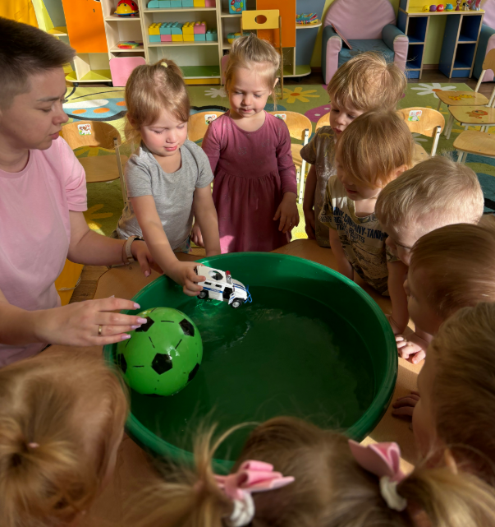
- Давайте вспомним стихотворение Агнии Барто про Таню и мячик. (дети вместе с воспитателем читают стих)
Наша Таня громко плачет,
Уронила в речку мячик.
«Тише, Танечка, не плачь,
Не утонет, в речке мяч».
Кукла Таня: «В кармане у меня ещё камушки лежат, они тонут или нет?»
- Давайте посмотрим ребятки, утонут камушки или нет?
- Возьмите камушки и бросьте в таз с водой. Что же случилось с камнями? (утонули)
- Видите, дети, резиновые мячи не тонут, а тяжёлые камушки тонут.
- Сейчас мы возьмём оставшиеся мячи и пойдём с ними играть.
Конспект занятия "Грузовая машина"
Программное содержание: закрепить знания детей о транспортном средстве — грузовом автомобиле и его назначением, о профессии «водитель», о частях автомобиля (кузов, кабина, колёса); продолжать закреплять знания цветов (красный, жёлтый, синий, зелёный); тренировать составление грузового автомобиля из частей; развивать внимание, ориентирование в пространстве, умение реагировать на сигнал; воспитывать желание получить профессию шофера.
Приёмы и методы: словесный, игровой, наглядный.
Материал: грузовая машина, жилеты, разноцветные рули и гаражи, части грузового автомобиля (кузов, кабина, колёса) на каждого ребёнка.
Словарная работа: «водитель», «грузовая», «чёрный».
Ход занятия
Организационный момент
Дети, послушайте загадку:
Я — рабочая машина,
Есть и кузов, и кабина.
Грузы я возить привык,
И зовут все ... (грузовик)
Правильно, молодцы.
Ребята, вы слышите сигнал автомобиля?
(Звук сигнала БИ-БИ-БИ.)
Сюрпризный момент
(Воспитатель ввозит в группу большой грузовик): Ребята, посмотрите, какая к нам приехала машина.
Машина, машина бежит, гудит.
В машине, в машине — водитель сидит.
Би–би–би! Би–би–би!
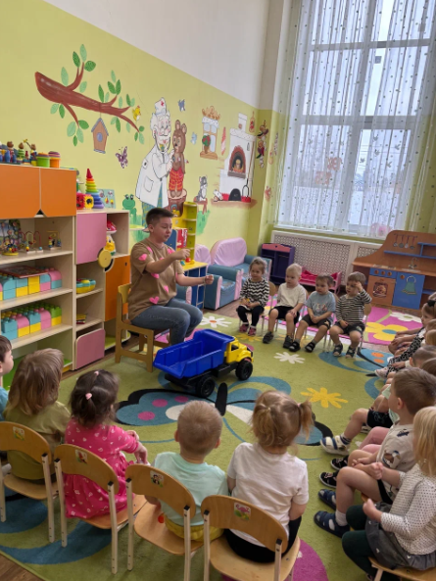
Воспитатель: А как называется машина, которая перевозит грузы?
Дети: Грузовая.
Воспитатель: Правильно, ребята, эта машина называется грузовая.
Воспитатель: А что перевозит грузовая машина?
Дети: Песок, кубики.
Воспитатель: Правильно. Ребята, скажите, пожалуйста, а куда складывают груз?
Дети: В кузов.
Воспитатель: Правильно. А какого цвета кузов у нашей грузовой машины?
Дети: Синий.
Воспитатель: Правильно, у каждой машины есть водитель. Водитель — это человек, который управляет машиной. А где у нас сидит водитель?
Дети: В кабине.
Воспитатель: Правильно. Какого цвета кабина у нашей грузовой машины?
Дети: Желтая.
Воспитатель: Правильно, ребята. А без каких частей машина не поедет?
Дети: Без колёс.
Воспитатель: Правильно, без колёс. Колёса по форме круглые, а по цвету — чёрные. Какие бывают колёса по форме и по цвету?
Дети: Круглые, чёрные.
Воспитатель: Правильно. Ребята, а где у нас едут машины?
Дети: По дороге.
Игровой момент
- А сейчас мы поиграем в игру: «Поставь машину в свой гараж».
- Вы все будете водителями автомобилей. Все автомобили будут ездить со мной по кругу, а когда я скажу: «Автомобили едут в гараж», надо будет поставить машину в гараж такого же цвета, как руль, который я сейчас каждому дам.(воспитатель раздаёт детям разноцветные рули)
Шуршат по дорогам весёлые шины.
Спешат по дорогам машины, машины.
А в кузове важные срочные грузы:
Кирпич и железо, дрова и арбузы.
Автомобили едут в гараж!
- Молодцы, все были внимательными водителями, справились с заданием, никто не перепутал свой гараж. Грузовые автомобили перевозят много тяжёлых грузов. И вот случилась беда, они сломались. Надо помочь, отремонтировать грузовые автомобили, собрать из частей.
Игра «Собери машину» (каждому ребёнку раздаются части грузовой машины, их надо собрать).
- Вот какие мои ребята молодцы, все автомобили отремонтировали. Машины — наши верные помощники. Надо следить за машинами, аккуратно с ними обращаться.
Итог.
- А вот этот большой грузовик останется у нас в группе, он будет жить у нас среди игрушек.
Качу, лечу во весь опор,
Я сам шофёр, я сам мотор,
Нажимаю на педаль
И машина мчится вдаль.
(Воспитатель ставит грузовую машину среди игрушек.)
Чтение и обыгрывание стихотворения А.Барто «Грузовик»
Цель: воспитывать у детей умение слушать, запоминать небольшое по объёму стихотворение, читать наизусть, не торопясь, чётко выговаривая слова и, особенно, окончания слов; учить детей отчётливо произносить звуки.
Ход занятия:
- Давайте покатаем кота в машине. Как только машина трогается, кот начинает мяукать, выпрыгивает, опрокинув грузовик. (Обыгрывается.)
- В этой книжке есть стихотворение про грузовик. Послушайте его:
Нет, напрасно мы решили
Прокатить кота в машине:
Кот кататься не привык –
Опрокинул грузовик.
Воспитатель читает стихотворение ещё 1—2 раза. Дети помогают ему читать, затем повторяют самостоятельно.
Конспект занятия по рисованию
«Дорога для грузовика»
Программное содержание:
Задачи:
- учить детей рисовать горизонтальные линии широкие;
- развивать у детей сюжетно-игровой замысел на основе впечатлений об окружающем;
- развивать мелкую моторику рук.
Интеграция образовательных областей:
- Познание: дать детям знания о том, что машины ездят по дороге, оставляют след.
- Коммуникация: способствовать развитию речи как средство общения; продолжать учить детей вступать в диалог с педагогом и другими детьми.
- Художественное творчество: Закрепить навыки рисования широких линий.
- Чтение художественной литературы: Чтение стихотворения О. Корнеевой «Грузовик».
- Физическая культура: физминутка.
- Здоровье: следить за правильной осанкой детей при работе за столом.
Материал и оборудование: игрушка «грузовая машина», гуашь, альбомные листы, кисточки, стаканы с водой.
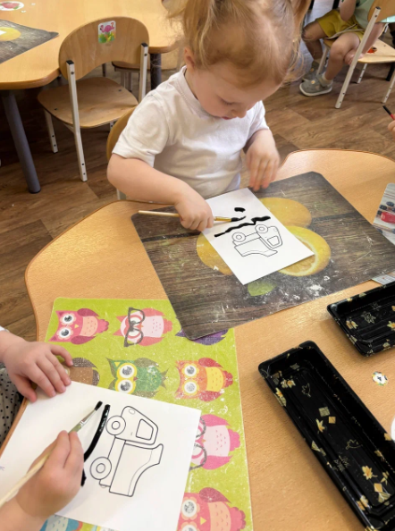
Предварительная работа: наблюдение на прогулке за проезжающими машинами, следами от колес на дорогах. Игры с машинами, катание кукол.
Содержание организованной деятельности:
Дети сидят на ковре. В группу въезжает машина «Би-би-би». Ездит по группе и оставляет след.
(Воспитатель читает стих О. Корнеевой «Грузовик»)
Грузовик везёт песок
По шоссе, через лесок.
Он на стройку подъезжает
И песочек выгружает.
Воспитатель: Скажите, пожалуйста, ребята, где машины ездят?
Дети: По дороге.
Воспитатель: Правильно, ребята. Вы очень внимательны. Машины едут по дороге. Скажите, пожалуйста, ребята. Люди ходят по дороге ногами, а машина…?
Дети: На колесах.
Воспитатель: Умницы, ребята. Правильно. Машина едет по дороге колесами. Скажите, пожалуйста, ребята, что машина оставляет после себя на дороге? (Дети обращают внимание на след от колес которые оставила машина)
Дети: Следы, отпечатки.
Воспитатель: Умницы. Вы правы. Проезжая по дороге, машина оставляет за собой след. Попробуем, ребята превратится в машины, и проехать по дороге. (Воспитатель и дети делают пальчиковую гимнастику)
«Ехали» (Дети поочерёдно загибают пальцы)
Мы с первым пальцем-малышком
В трамвайный парк пойдём пешком.
С другим – поедем мы в трамвае,
Тихонько песни напевая.
С третьим сядем мы в такси,
Попросим в порт нас отвезти!
С четвёртым пальчиком в ракете
Мы полетим к другой планете.
Садись-ка, пятый в самолёт,
С тобой отправимся в полет.
(Правая рука изображает самолёт. Большой палец и мизинец оттопырены – это крылья).
Воспитатель: Хорошо попутешествовали! Чтобы наше путешествие не заканчивалось, было интересным, запоминающим, нарисуем дорогу сами (воспитатель показывает способ рисования широкой линии). Сейчас, ребята, вы будете рисовать дорогу для грузовика (дети рисуют, воспитатель помогает, нуждающимся, беседует «Как рисует дорогу?», «Для кого рисует дорогу?», «Какая дорога по ширине?»).
Воспитатель: Хорошо справились с работой. У нас с вами получилась широкая, длинная дорога. Путешествие было интересным
Конспект организованной образовательной деятельности на тему: “Рассматривание игрушки Самолёт”.
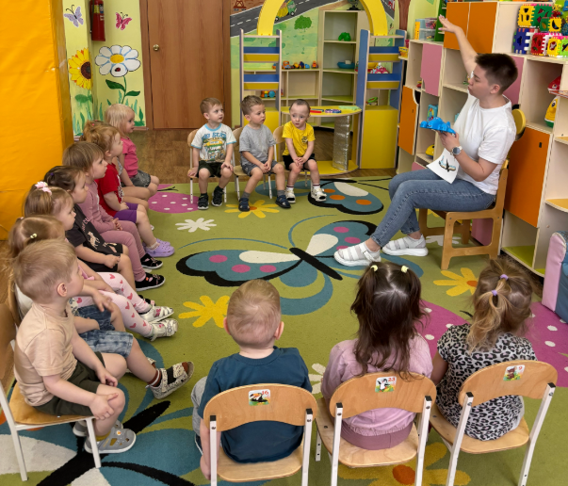
Задачи: продолжать учить детей, отвечать предложениями на простые вопросы, укреплять артикуляционный аппарат, закрепить цвета: красный, синий, воспитывать умение действовать по сигналу в подвижной игре “Самолёты”.
Материал: игрушки: кошка, самолёт, простынь, указка, корзинка для кошки.
Интеграция:
Познание: закрепить части самолёта, пилот ведёт самолёт.
Сенсорика: различать цвета: красный, синий.
Физическая культура: подвижная игра “Самолёты” – совершенствовать бег врассыпную.
Ход занятия.
Дети заходят в группу. За дверью мяукает кошка.
Воспитатель: Ребята, слышали кто–то сказал “Мяу” (достаёт кошку и берёт её на руки). Кто это к нам пришёл в гости? Это Мурка.
Мурка: Я дороги не найду, можно с вами я пойду?
Воспитатель: Пойдём с нами в детский сад, стульчики там ждут ребят (дети садятся на стульчики, Мурка и воспитатель - тоже).
Воспитатель: Кошка Мурка, посиди,
На ребяток погляди,
Как красиво все сидят,
Ножки дружат у ребят.
Воспитатель: Мурка, почему ты грустная?
Мурка: Не летала никогда.
Воспитатель: Ребята, на чём можно летать? (Воспитатель заранее кладёт под простынь самолёт и указку возле себя).
Воспитатель: Ой, что тут за снежок? Так ведь это… Самолёт (достаёт самолёт из-под накидки, рассматривание самолёта).
Воспитатель: Что это?
Дети: Самолёт.
Воспитатель: Что это у самолёта?
Дети: Крылья.
Воспитатель: Какого цвета крылья?
Дети: Синего.
Воспитатель: А это что?
Дети: Хвост.
Воспитатель: Какого цвета хвост?
Дети: Синего.
Воспитатель: Как называется эта деталь?
Дети: Кабина.
Воспитатель: Кто сидит в кабине?
Дети: Пилот.
Воспитатель: А что может делать самолёт?
Дети: Летать, стоять.
Воспитатель: А самолёт ещё может гудеть. А ты, Мурка, можешь гудеть? Ребята, давайте её научим.
Губы вытяну вперёд,
Ротик открываю,
У-у-у я пою,
Самолёт взлетает.
(Индивидуальное, хоровое произношение)
Воспитатель: Дети, а как гудит большой самолёт тихо или громко? А маленький? Мурка, давай поиграем с ребятами в игру. Если я скажу большой, громко вы гудите, если маленький, то тихо загудите.
Воспитатель и Мурка: Молодцы, ребята.
Воспитатель: Засиделась детвора,
Полетать нам всем пора.
Мы моторы заведём,
Крылья выпрямляем,
Мурочку с собой возьмём (сажаем Мурку в корзинку)
Дружно все взлетаем.

Подвижная игра «Самолёты»
Дети бегут врассыпную
Воспитатель: Самолёт летит,
Самолёт гудит,
У-у-у, я лечу в Москву
(Самолёты приземляются, приседают, дети встают)).
Воспитатель:
Полетим мы все назад,
Деток ждёт наш детский сад (прилетают в детский сад).
Мурка: Спасибо, вам ребята. Теперь я знаю, на чём можно летать.
Воспитатель и дети: Приходи к нам в гости ещё. До свидания.
Чтение и обыгрывание стихотворения А.Барто «Зайка»
Цель: помочь детям запомнить стихотворения из цикла «Игрушки» А. Л. Барто и учить рассказывать его вместе с воспитателем.
Ход занятия:
Воспитатель показывает игрушечного зайца, завёрнутого в мохнатое полотенце. Объясняет: «Это тот самый зайка, который «весь до ниточки промок». Я завернула его в мохнатое полотенце. Он согрелся и уснул.
Читает стихотворение несколько раз один, а потом вместе с детьми.
Зайку бросила хозяйка.
Под дождем остался зайка.
Со скамейки слезть не смог,
Весь до ниточки промок.
Занятие «Знакомство с игрушкой заяц»
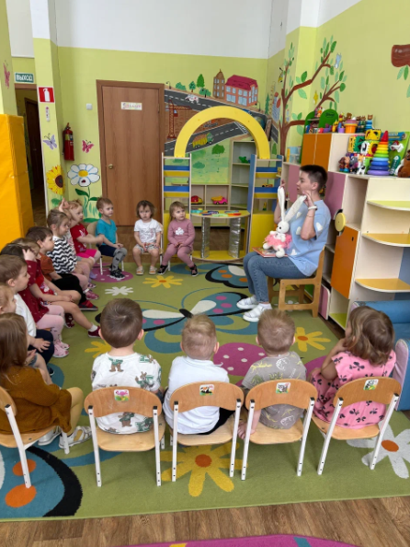
Цель: Закрепить представление детей о целевом назначении и
Функциях предметов, о нормах взаимоотношений с другими людьми.
(Знакомить опосредованно через игрушки).
Материал: Игрушки группы. Новая игрушка - Заяц .Корзинка со свежей нарезанной морковкой.
Ход занятия:
Воспитатель сообщает приятную новость – в группу идёт удивительный гость . А какой отгадайте.

Загадка: у нашего гостя длинные ушки, короткий хвостик, он любит прыгать и скакать, морковку, да капусту жевать. Кто это?
Дети: Заяц.
(Похвалить за правильный ответ)
Воспитатель открывает им секрет: если зайчику понравятся детки и группа, то он останется у них. Воспитатель вносит игрушечного зайца. Дети знакомятся с гостем. Каждый называет своё имя, зайка здоровается с каждым за руку. Воспитатель предлагает детям показать зайке группу. (Игровые уголки, книжный уголок, гараж для машин, строительный материал).Дети проводят своеобразную экскурсию воспитатель руководит ими: - от имени зайки просит показать то или иное место. Рассказать об игрушках. В конце благодарит детей за экскурсию, говорит, что ему очень понравилось в группе. Дети спрашивают, останется он или нет у них в группе. Зайка сообщает, что с удовольствием останется жить у них в группе, и будет дружить с ними.
В заключении играем в игру: «Зайка серенький сидит».
Зайка серенький сидит | сложить руки на груди(лапки зайки)
И ушами шевелит. | руки на голове (ушки зайки)
Зайке холодно сидеть, | скрестить руки перед грудью, потирать предплечья
Надо лапочки погреть. | гладить поочерёдно одной рукой другую
Вот так, вот так, надо лапочки погреть. | скрестить руки перед грудью , потирать предплечья
Зайке холодно стоять, | зайки прыгают
Зайке надо поскакать. | ладони перед лицом (закрывают лицо)
Кто-то зайку напугал, | присесть
Зайка прыг и ускакал . | спрятаться
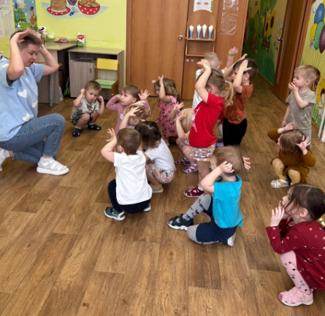
Затем зайка отдаёт свой гостинец : Морковку в корзиночке.
Чтение и обыгрывание стихотворения А.Барто
«Уронили мишку на пол…»
Цель: воспитывать у детей желание и умение слушать чтение, повторять отдельные слова; через художественный образ вызвать стремление любовно, бережно относиться к игрушкам.
Уронили мишку на пол,
Оторвали мишке лапу.
Все равно его не брошу –
Потому что он хороший.
Мишка лапу оцарапал,
Дай помажем йодом лапу!
Воспитатель: Кто у нас полечит мишку? Сережа и Витя будут врачами. А ребята мишку пожалеют.
Конспект занятия «Поиграем с мишками»
Цели: знакомить детей с названиями предметов ближайшего окружения: «игрушка», «мишка»; учить описывать игрушку (называть части, величину, признаки), находить её изображение на картинках, сравнивать большую и маленькую игрушки; развивать речь, интерес к движениям под музыку; обогащать словарь детей.
Материалы и оборудование: два плюшевых мишки, отличающихся по размеру, картинки с изображением разных игрушек (заяц, грузовик, кукла, 2-3 изображения мишки).
Музыкальное сопровождение: русская народная мелодия “Полянка” в обработке Г. Фрида.
Ход занятия
- Организационный момент.
Воспитатель показывает большого плюшевого мишку.
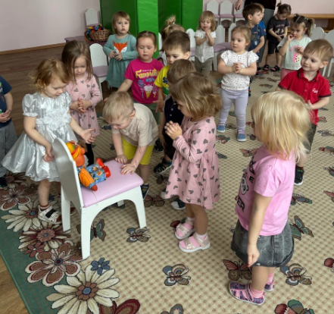
Воспитатель: Ребята, посмотрите и скажите, кто это.
Если дети отвечают правильно, воспитатель подтверждает их ответ и просит назвать игрушку тех, кто промолчал.
- Основная часть. Рассматривание игрушки.
Воспитатель: Подойдите поближе к мишке, погладьте его по пушистой шёрстке, потрогайте ушки, гладкий носик, мягкие лапки, животик, посмотрите, какие у него глазки.
Дети рассматривают, трогают мишку.
Воспитатель: Какой наш мишка (побуждает детей говорить вместе с ним)? Наш мишка (какой?) большой, пушистый. У него ушки (какие?) мягкие. Лапы (какие?) мягкие. А живот (какой?), хвостик (какой?). Носик у мишки гладкий, глазки круглые, как пуговички.
Воспитатель: Назовите части игрушки. (Носик, хвост, лапки, живот, спинка). Где у мишки носик? (Дети показывают)
- Дидактическая игра “Найди мишку”.
Воспитатель прикрепляет на мольберт картинки с изображением игрушек, затем указывает на них, просит детей показать мишку: «Здесь, на картинках, тоже есть мишки, но они спрятались среди других игрушек. Найдите их».
Дети по очереди могут подойти и указать картинку с изображением мишки.
- Музыкально-ритмические движения.
Под русскую народную мелодию «Полянка» в обработке Г. Фрида дети изображают, как ходит косолапый мишка, как собирает ягоды, при этом воспитатель показывает и комментирует действия, которые повторяют за ним дети: «Косолапые мишки ходят по полянке (дети идут косолапой походкой). Ой, сколько ягод на полянке (дети разводят руки в стороны от удивления)! Мишки собирают ягоды в лапку, затем кладут в рот» (дети имитируют движения).
- Сравнение мишек разной величины.
Из-под стола, на котором сидит большой мишка, воспитатель достаёт маленького мишку и сажает рядом с большим, просит назвать игрушку: «Кто это (Мишка)?» Далее, указывает сначала на маленького мишку, потом на большого, задает вопрос: «Этот мишка такой же?» Если дети затрудняются ответить, воспитатель говорит: «Наш мишка большой, а этот маленький. Какой наш мишка? (Большой) А этот? (Маленький) У большого мишки уши большие, а у маленького… (ушки маленькие), у большого мишки лапы большие, а у маленького… (лапки маленькие)» и т.д.
После каждого вопроса воспитатель даёт детям возможность ответить самостоятельно, а при затруднениях побуждает детей повторять ответ за ним.
- Итог занятия.
Воспитатель предлагает детям поиграть с мишками: сварить им кашу, надеть передники, покормить кашей из ложечки, уложить спать, спеть колыбельную, покачать, побаюкать.

ПРИЛОЖЕНИЕ 5.Дидактические игры
«Угостим куклу чаем»
Цели: добиться повторения названий чайной посуды, порядок сервировки стола для чаепития; дать представление о правилах поведения за столом.
Оборудование: кукольная мебель, чайная посуда, кукла. Содержание игры:
Воспитатель предлагает детям угостить куклу чаем, уточняет какая посуда необходима, просит поставить блюдце, напоминает, что чашку нужно поставить, развернув ручкой вправо, ложечку также положить на блюдце справа от чашки. Задаёт вопросы о том, с чем можно пить чай, предлагает поставить на стол угощение, затем пригласить куклу за стол, угостить чаем, напомнить ей, что чай горячий и нужно быть осторожной, чтобы не обжечься. Обращает внимание на то, что за столом нужно всегда вести себя спокойно.

ПРИЛОЖЕНИЕ 6. Физминутки
Физкультминутка «Девочки и мальчики»
Воспитатель: Девочки и мальчики,
Хлоп, хлоп, хлоп,
Прыгают, как мячики,
Прыг, прыг, прыг,
Ножками топочут:
Топ, топ, топ!

ПРИЛОЖЕНИЕ 7. Консультации
«Играйте вместе с детьми»
Родители знают, что дети любят играть, поощряют их самостоятельные игры, покупают игрушки. Но не все при этом задумываются, каково воспитательное значение детских игр. Они считают, что игра служит для забавы, для развлечения ребёнка. Другие видят в ней одно из средств отвлечения малыша от шалостей, капризов, заполнение его свободного времени, чтобы был при деле. Те же родители, которые постоянно играют с детьми, наблюдают за игрой, ценят её, как одно из важных средств воспитания. Для ребёнка дошкольного возраста игра является ведущей деятельностью, в которой проходит его психическое развитие, формируется личность в целом. Жизнь взрослых интересует детей не только своей внешней стороной. Их привлекает внутренний мир людей, взаимоотношения между ними, отношение родителей друг к другу, к друзьям, к другим близким, самому ребёнку. Их отношение к труду, к окружающим предметам. Дети подражают родителям: манере обращаться с окружающими, их поступками, трудовым действиям. И всё это они переносят в свои игры, закрепляя, таким образом, накопленный опыт поведения, формы отношения. С накоплением жизненного опыта, под влиянием обучения, воспитания – игры детей становятся более содержательными, разнообразными по сюжетам, тематике, по количеству исполняемых ролей, участников игры. В играх ребёнок начинает отражать не только быт семьи, факты, непосредственно воспринимаемые им. Но и образы героев прочитанных ему сказок, рассказов, которые ему надо создать по представлению. Однако без руководства со стороны взрослых, дети даже старшего дошкольного возраста не всегда умеют играть. Одни слабо владеют умениями применять имеющие знания, не умеют фантазировать, другие, умея играть самостоятельно, не владеют организаторскими способностями. Им трудно сговариваться с партнёрами, действовать сообща. Кто-то из старших членов семьи, включаясь в игру, может стать связующим звеном между детьми, учить их играть вместе. Партнёры-организаторы также могут играть вместе. Обычно каждый навязывает другому свою тему игры, стремясь быть в главной роли. В этом случае без помощи взрослого не обойтись. Можно выполнить главную роль по очереди, взрослому можно взять второстепенную роль. Совместные игры родителей с детьми духовно и эмоционально обогащает детей, удовлетворяют потребность в общении с близкими людьми, укрепляют веру в свои силы.
Авторитет отца и матери, всё знающих и умеющих, растёт в глазах детей, а с ним растёт любовь и преданность к близким. Хорошо, если дошкольник умеет самостоятельно затевать игру, подобрать нужный игровой материал, построить мысленно план игры, сговариваться с партнёрами по игре или сумеет принять его замысел и совместно выполнять задуманное. Тогда можно говорить об умении дошкольника играть. Но и эти дети требуют внимание и серьёзного отношения к своим играм. Им бывает необходимо посоветоваться с матерью, отцом, бабушкой, старшим братом, сестрой. По ходу игры, спросить, уточнить, получить одобрение своих поступков, действий, утверждаясь, таким образом, в формах поведения.
Младшие дошкольники 2-4 лет не только не умеют играть вместе, они не умеют играть самостоятельно. Малыш обычно бесцельно возит взад-вперед машину, не находя ей большего применения, он её быстро бросает, требует новую игрушку. Самостоятельность в игре формируется постепенно, в процессе игрового общения со взрослыми, со старшими детьми, с ровесниками. Развитие самостоятельности во многом зависит от того, как организована жизнь ребёнка в игре. Ждать, пока он сам начнёт играть самостоятельно – значит заведомо тормозить развитие детской личности.
Одним из важных педагогических условий, способствующих развитию игры маленького ребёнка, является подбор игрушек по возрасту. Для малыша игрушка – центр игры, материальная опора. Она наталкивает его на тему игры, рождает новые связи, вызывает желание действовать с ней, обогащает чувственный опыт. Но игрушки, которые нравятся взрослым, не всегда оказывают воспитательное значение для детей. Иногда простая коробка из-под обуви ценнее любой заводной игрушки. Коробка может быть прицепом для машины, в которой можно перевозить кубики, солдат, кирпичики, или устроить в коробке коляску для кукол.
Старшие дошкольники ценят игрушки, сделанные руками родителей. Ребятам постоянно необходимо иметь под руками кусочки меха, ткани, картона, проволоки, дерева. Из них дети мастерят недостающие игрушки, перестраивают, дополняют и т.п., что, несомненно, расширяет игровые возможности детей, фантазию, формирует трудовые навыки.
В игровом хозяйстве ребёнка должны быть разные игрушки: сюжетно-образные (изображающие людей, животных, предметы труда, быта, транспорт и др.), двигательные (различные каталки, коляски, мячи, скакалки, спортивные игрушки), строительные наборы, дидактические (разнообразные башенки, матрёшки, настольные игры).
Приобретая игрушку, важно обращать внимание не только на новизну, привлекательность, стоимость, но и на педагогическую целесообразность. Прежде чем сделать очередную покупку, неплохо поговорить с сыном или дочерью о том, какая игрушка ему нужна и для какой игры.
Часто девочки играют только с куклами, поэтому часто они лишены радости играть в такие игры, в которых формируется смекалка, находчивость, творческие способности. Девочки с куклами играют или в одиночку, или только с девочками. С мальчиками у них нет общих интересов и нет предпосылок для возникновения дружеских взаимоотношений между детьми. Мальчики обычно играют с машинами, с детским оружием. Такие игрушки тоже ограничивают круг общения с девочками. Лучше, когда мы – взрослые, не будем делить игрушки на «девчоночьи» и на «мальчишечьи».
Если мальчик не играет с куклой, ему можно приобрести мишку, куклу в образе мальчика, малыша, матроса, Буратино, Чебурашки и т.п. Важно, чтобы малыш получил возможность заботиться о ком-то. Мягкие игрушки, изображающие людей и животных, радуют детей своим привлекательным видом, вызывают положительные эмоции, желание играть с ними, особенно если взрослые с ранних лет приучают беречь игрушки, сохранять их опрятный вид. Эти игрушки оказываются первыми помощниками детей в приобретении опыта общения с окружающими детьми и взрослыми. Если у ребёнка нет сестёр и братьев, то игрушки фактически являются его партнёрами по играм, с которыми он делит свои горести и радости. Игры со строительным материалом развивают у детей чувство формы, пространства, цвета, воображение, конструктивные способности.
Иногда взрослым надо помочь так построить ту или иную постройку, вместе подумать, какие детали нужны, какого цвета, как закрепить, чем дополнить недостающие конструкции, как использовать постройку в игре.
Игры: лото, домино, парные картинки, открывают перед детьми возможность получать удовольствие от игры, развивают память, внимание, наблюдательность, глазомер, мелкие мышцы рук, учатся выдержке, терпению. Такие игры имеют организующее действие, поскольку предлагают строго выполнять правила. Интересно играть в такие игры со всей семьёй, чтобы все партнёры были равными в правилах игры. Маленький также привыкает к тому, что ему надо играть, соблюдая правила, постигая их смысл. Весьма ценными являются игры детей с театрализованными игрушками. Они привлекательны своим внешним ярким видом, умением «разговаривать». Изготовление всей семьёй плоских фигур из картона, других материалов дают возможность детям самостоятельно разыграть знакомые произведения художественной литературы, придумывать сказки.
Участие взрослых в играх детей может быть разным. Если ребёнку только что купили игрушку, и он знает, как ей играть, лучше предоставить ему возможность действовать самостоятельно. Но скоро опыт ребёнка истощается. Игрушка становится не интересной. Здесь нужна помощь старших, подсказать новое игровое действие, показать их, предложить дополнительный игровой материал к сложившейся игре. Играя вместе с ребёнком, родителям важно следить за своим планом. Ровный, спокойный, доброжелательный тон равного по игре партнёра вселяет ребёнку уверенность в том, что его понимают, с ним хотят играть.
Если у дошкольника, особенно у маленького, есть игровой уголок, то время от времени ему следует разрешать играть в комнате, где собирается вечерами семья, в кухне, в комнате бабушки, где новая обстановка, где всё интересно. Новая обстановка рождает новые игровые действия, сюжеты.
Ребёнок очень рад минутам, подаренным ему родителями в игре. Общение в игре не бывает бесплодно для малыша. Чем больше выпадает дорогих минут в обществе близких ему людей, тем больше взаимоотношения, общих интересов, любви между ними в дальнейшем.
